Материалы к уроку.

1.Распечатанные карточки с изображениями памятников и подписями к ним раздаются на память учащимся.

2. Стихотворение о Копейске выдается одному ученику заранее.

3.Листы формата А4 с изображениями памятников вывешиваются на доске в ходе урока.

4. Листочки с задачами раздаются каждому ученику.

памятник.jpgпамятник.jpg Копейск Копейск

Основан в 1907 году. Основан в 1907 году.

Площадь $≈$ 170 кв. км,  Площадь $≈$ 170 кв. км,

численность населения численность населения

$≈$ 140 тысяч человек. $≈$ 140 тысяч человек.

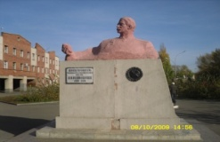И.И.Редикорцев открыл И.И.Редикорцев открыл

месторождение месторождение каменного угля в 1832 г. каменного угля в 1832 г.

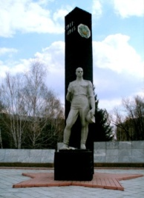

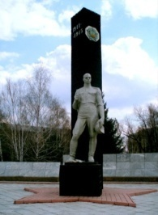

Монумент Победы. Монумент Победы.

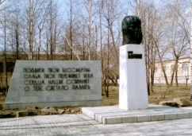 Воздвигнут в 1965 году. Воздвигнут в 1965 году.

Семен Васильевич Хохряков – Семен Васильевич Хохряков –

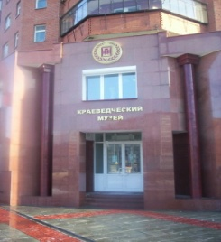Дважды Герой Советского Союза. Дважды Герой Советского Союза.



Городской краеведческий музей. Городской краеведческий музей.

СТИХОТВОРЕНИЕ О КОПЕЙСКЕ

Начинается на «К»

И кончается на «К»

Вижу я над этим СЛОВОМ –

Небо, солнце, облака!

В слове есть библиотеки,

Магазины и дворцы,

И девчонки озорные и

Мальчишки – сорванцы!

Это слово так и знайте! –

В прошлом веке родилось.

Чтоб уральскому шахтеру

В нём уютнее жилось

*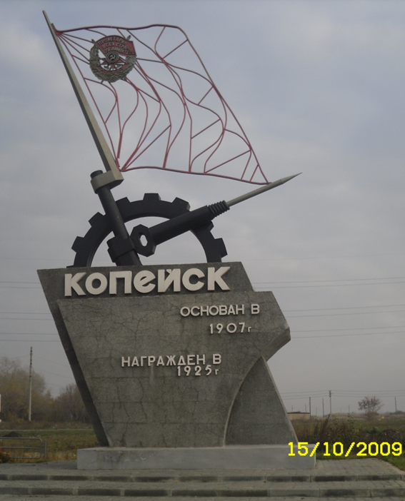*

*Копейск основан*

*в 1907 году*

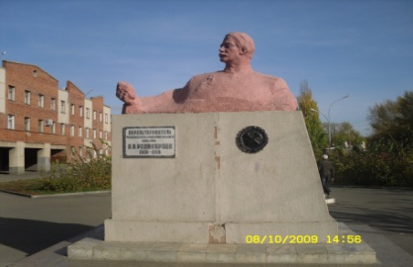

*И.И. Редикорцев открыл месторождение угля*

*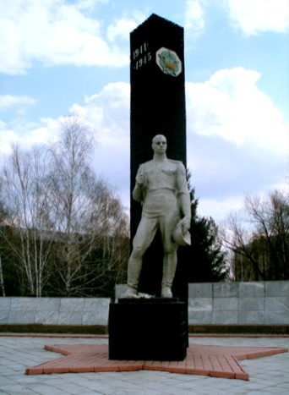*

*Монумент Победы. Воздвигнут в 1965 году.*

*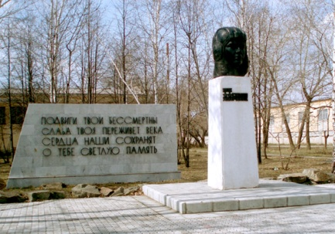*

*Дважды Герой Советского Союза - Семен Васильевич Хохряков.*

*Задача 1.*

Каково расстояние между городами Копейск и Челябинск, если 0,7 этого числа составляют 12 $\frac{3}{5}$ км?

Задача 2.

Всего в городе Копейске 140000 жителей. Сколько человек проживают в поселках, если 0,48 всех жителей проживают центр. части города?